**１　来庁時間帯予約の操作手順について**

　ここではスマートフォンを用いた場合の画面サンプルを表示しています。

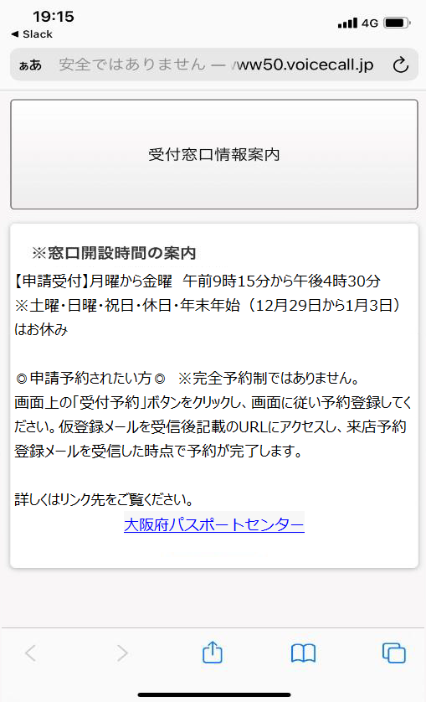

（ご注意）

画面イメージが実際とは異なる場合がございますのでご了承ください。

クリック

①「受付窓口情報案内」ボタンをクリックします。

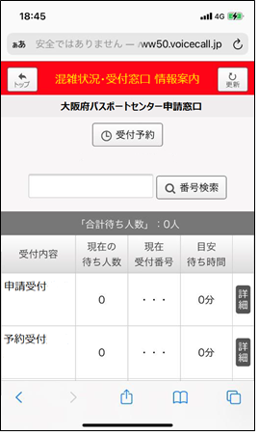

クリック

②「受付予約」ボタンをクリックします。

※業務受付時間外と表示されている場合は、画面上「受付予約」ボタンをクリックします。

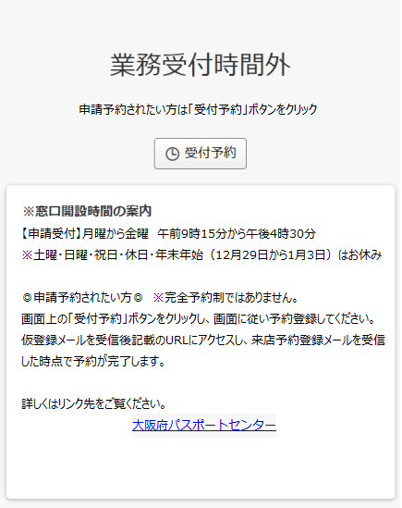

（ご注意）

画面イメージが実際とは異なる場合がございますのでご了承ください。

②「受付予約」ボタンをクリックします。

クリック

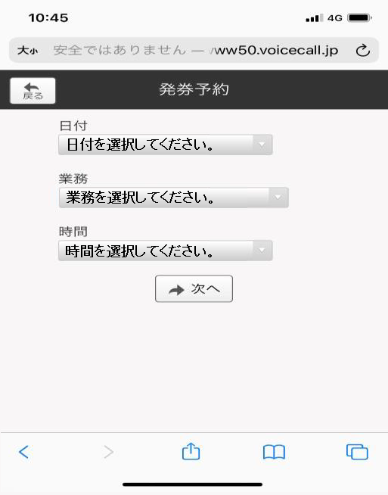

③「日付」を選択してください。

クリック

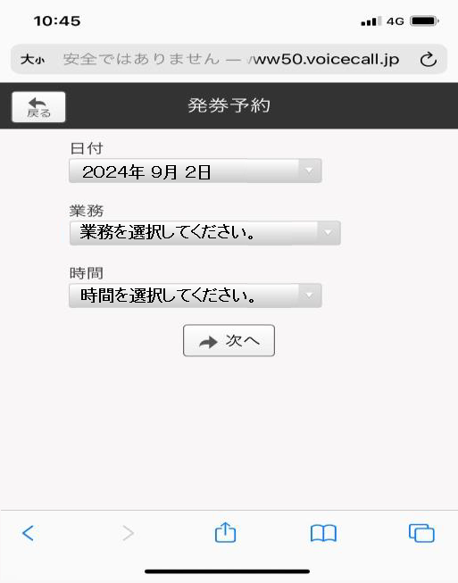

④「業務」を選択してください。

　⇒「予約受付」を選びます。

クリック

（ご注意）

画面イメージが実際とは異なる場合がございますのでご了承ください。

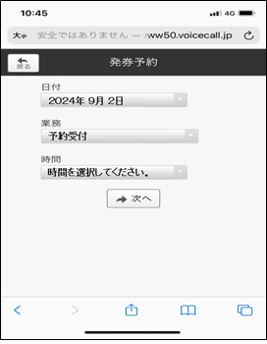

⑤「時間」を選択してください。

　操作時点で予約可能な時間が表示されます。

　（既に予約が埋まっている場合があります。）

　・予約時間帯は、10時、11時、12時、

　　13時、14時、15時の６コマから選択可能

　　です。

　・例えば、「10時」を選んだ場合は、

　　10時00分から10時59分の予約です。

クリック

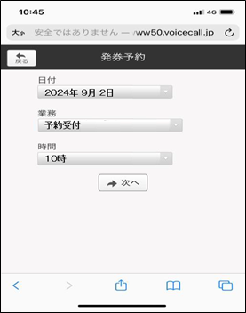

クリック

⑥日付、業務、時間の入力が完了したら、

　「次へ」をクリックしてください。

（ご注意）

画面イメージが実際とは異なる場合がございますのでご了承ください。

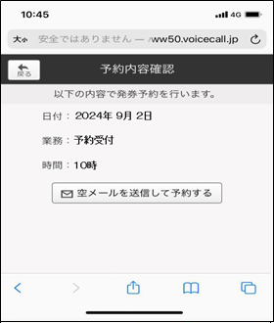

⑦入力内容に誤りがないことを確認した上で、

　「空メールを送信して予約する」をクリック

　してください。

クリック

（スマートフォンのメールアプリ画面）

※例：EZWEBメール

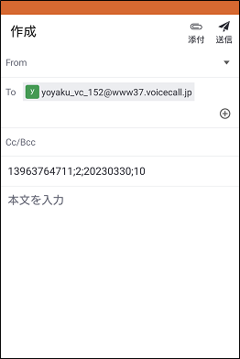

（ご注意）

画面イメージが実際とは異なる場合がございますのでご了承ください。

クリック

⑧メールアプリが開かれ、送信する空メールの内容

　が自動的にセットされます。そのまま送信ボタン

　を押してください。

**（ご注意）**

　　メールのブロック機能や機能制限設定を利用

　されている場合は、制限を解除してください。

　　また、お手持ちのスマートフォン等の設定により「迷惑メール」として届く場合もありますので、必ず「迷惑メールフォルダ」もご覧ください。

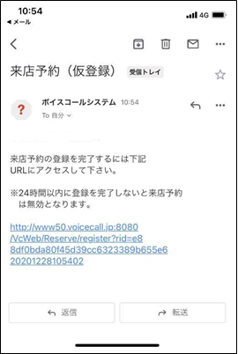

⑨システムから「仮登録メール」が届きます。

　（この時点では予約は完了しておりません。）

　「仮登録メール」の下のURLにアクセスすると

　「予約登録完了画面」が表示されます。

　（この時点では予約は完了しておりません。）

クリック

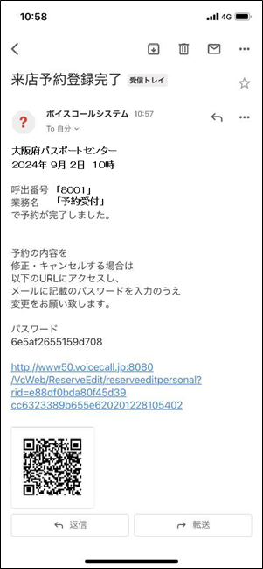

⑩「予約登録完了画面」が表示された直後、登録したメールアドレスあてに「来店予約登録完了メール」が届きます。（この時点で予約登録が完了します。）

このメールには窓口で必要となるQRコードが添付されています。

・予約された日の時間帯に、当パスポートセンターの「相談窓口」にお越しいただき、窓口職員の指示に従い、QRコードリーダーにメールに添付されたQRコードを読み込ませ、予約者用の整理券を受け取ってください。

・空いた申請窓口から予約者用の整理券番号をお呼び出しいたしますので、該当する申請窓口にお越しください。

・「仮登録メール」や「来店予約登録完了メール」の再送、QRコードの再発行はできませんので、来庁されるまで大切に保管してください。（スクリーンショットで「来店予約登録完了メール」及びQRコードの画像の保存をおすすめいたします。

QRコード

**（ご注意）**

・「相談窓口」へお越しの際は、予め申請書類をご記入の上お越しください。

・予約時間帯が過ぎた後にお越しいただいた場合や、QRコードをお忘れになられた場合は、予約無効となります。その場合、予約されていない方と同じ「整理券窓口」の列にお並び

　いただくこととなりますのでご了承ください。

（ご注意）

画面イメージが実際とは異なる場合がございますのでご了承ください。

**２　予約内容を変更したい場合の操作手順について**



ＵＲＬ

パスワード

①予約した日時の変更やキャンセルをしたい場合は、「来店予約登録完了メール」本文の下に、パスワードとURLが記載されていますので、まずURLにアクセスします。

（ご注意）

画面イメージが実際とは異なる場合がございますのでご了承ください。

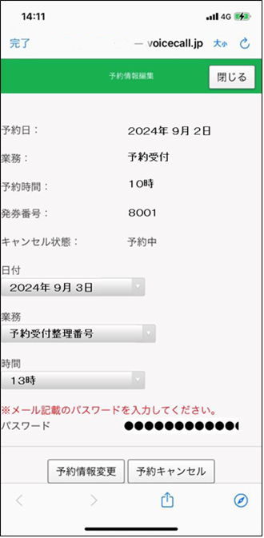

予約情報変更ボタン

予約キャンセルボタン

業務

新しい時間

新しい日付

パスワード入力

②「予約情報編集」画面が開きます。

（日時の変更の場合）

・新しい予約日付、業務、時間を選択し、メールに記載のパスワードを入力して「予約情報変更」ボタンをクリックしてください。

（キャンセルの場合）

・メールに記載のパスワードを入力して「予約キャンセル」のボタンをクリックしてください。

（ご注意）

画面イメージが実際とは異なる場合がございますのでご了承ください。

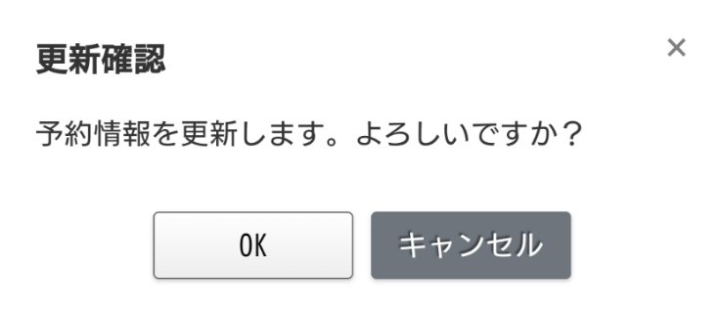

③「更新確認」のダイアログ（窓）が出てきますので、「OK」をクリックします。

④「予約情報編集」画面が表示されます。

（日時の変更の場合）

・新しい予約日時への変更を完了した旨が表示されます。なお、QRコードは初回登録時に発行されたものを使用いただくことになりますので、引き続き大切に保管しておいてください。

　また、日時変更した履歴として、この画面の画像を保存しておいてください。来庁時にこの画面表示を求める場合がございますので、QRコード同様大切に保管しておいてください。

（キャンセルの場合）

・予約情報の編集を完了した旨が表示されます。これにより予約がキャンセルされたこととなります。

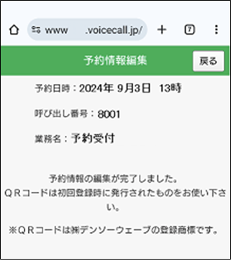

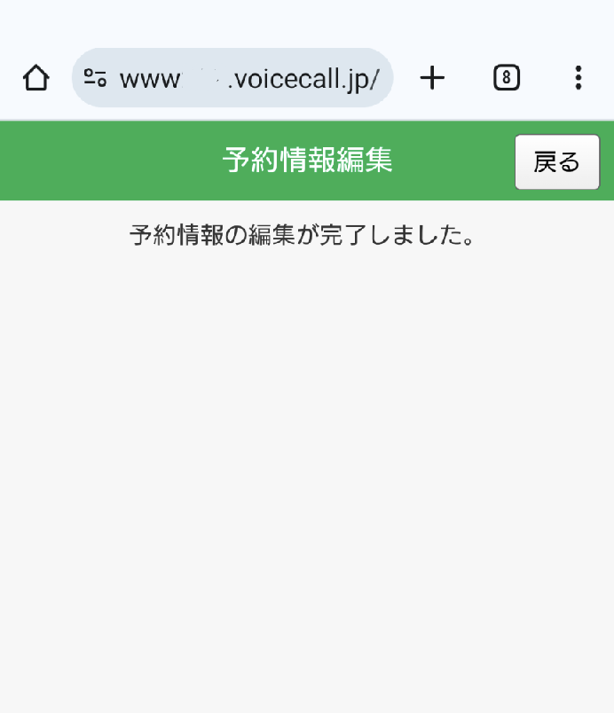

（ご注意）

画面イメージが実際とは異なる場合がございますのでご了承ください。